Консультация для родителей
«Уроки труда на грядке»

Рано или поздно вы, начнете задумываться над тем, как научить малыша трудиться и пробудить в нем желание делать что-то не только для себя, но и для других. Возможно, стоит воспользоваться любопытством ребенка, изучающего природу, и однажды просто попросить его помочь вам полить цветы, нарвать зелени к обеду или выдернуть "лишнюю" морковку.
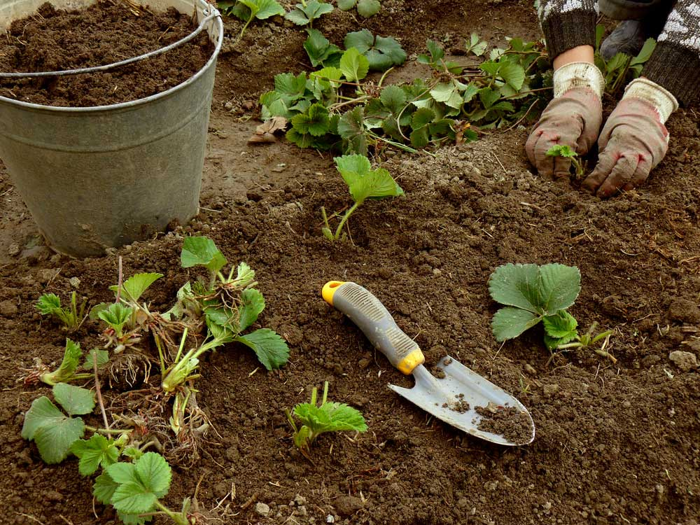

Очень полезные навыки
Почему нужно приучать малыша трудиться? Во-первых, полезный и посильный труд побуждает к самостоятельности, инициативе и ответственности. Во-вторых, эти несложные занятия требуют от малыша физического напряжения, повышают выносливость, развивают воображение и мышление. Выполняя работу, ребенок задумывается над тем, что и как сделать, какие орудия труда использовать, знакомится со свойствами предметов, познает окружающий мир, учится сравнивать, сопоставлять, анализировать.
Обычно трех-четырехлетние дети с удовольствием принимают участие в настоящих взрослых делах. Делая что-то реальное и получая результаты труда, малыш проникается особым чувством собственной значимости. Воспользуйтесь его любопытством и уступите часть своей работы или предложите выполнить какое-нибудь поручение. Перед этим не забудьте объяснить, как правильно осуществить то или иное действие, расскажите что-то новое, интересное, познавательное.

Трудимся, играя
Если потянуть за пышный хвостик одного из жителей бабушкиной грядки, то в руках вполне может оказаться морковка, причем очень похожая на ту, которую мама добавляет в суп. Непонятно, почему она лежит тут, в земле? Неужели это все-таки правда, что хлеб не растет на деревьях, а помидоры краснеют на солнце?

Конечно, не каждая деятельность сама по себе может вызвать у малыша желание участвовать в ней. Чтобы побудить его к действию, вы можете использовать специальные приемы.
- На глазах у малыша начните подготовку к предстоящей работе. Этим вы заинтересуете его, он начнет наблюдать за вами, рассматривать то, что вы приготовили, задавать вопросы.
- Через некоторое время обратитесь к ребенку за помощью. Скажите, что в одиночку с этой работой вам не справиться. Малыш наверняка не устоит перед соблазном продемонстрировать свои неоценимые умения.
- Предлагайте ребенку выполнять посильные задания: пусть он что-нибудь принесет, польет, подержит.
- Не забывайте показывать и объяснять малышу, как нужно выполнять поручения. Аккуратно контролируйте его действия и не забывайте почаще подбадривать.
- Заканчивая работу, обратите внимание на то, сколько вы успели сделать и каких результатов добились. Не слишком строго оценивайте качество.
- Выучите с малышом пословицы: "Без труда не вытянешь и рыбку из пруда", "Скучен день до вечера, коли делать нечего". Объясните их значение.
- Во время работы старайтесь разговаривать с ребенком, выражайте радость по поводу его успехов, не нервничайте и не раздражайтесь, если у него что-то не получается или если он делает что-то не так, как вам бы того хотелось. Помните, что похвалы заслуживает прежде всего старание малыша, его стремление сделать работу хорошо.

Терпение и внимание
Сколько интересного вокруг! Оказывается, цветы умеют пить воду! Но как они делают это, если у них нет рта?

Если ребенок всерьез увлекся "огородными работами", сделайте специально для него отдельную детскую грядку. Сначала сходите вместе в магазин: пусть он выберет себе лопату, грабли, ведерко, лейку (не забывайте, что инвентарь должен соответствовать его росту и силам). Затем приступайте к огородным делам. Если вашему малышу еще нет четырех лет, поручите ему собирать выполотые корешки в ведерко, детям постарше предложите перекопать кусочек грядки. Перед посадкой семян поиграйте в "магазин": пусть ребенок научится различать семена гороха, кабачков, огурцов, моркови. После того как вы закончите поливать посаженные ростки или семена, расскажите ребенку, что успех работы будет зависеть от того, насколько заботливо он станет ухаживать за посадками. Время от времени напоминайте ему, что нужно наблюдать, какие изменения происходят на грядках, не пересохла ли земля. Осенью, когда вы будете заниматься посадкой деревьев, предложите малышу посадить саженец: "Давай посадим деревце, которое будет расти вместе с тобой. Ты будешь за ним ухаживать, оно станет выше, а ты - взрослее".
Чтобы работа шла веселее, выучите какие-нибудь новые стишки или придумайте веселые загадки.
- Погляди-ка, погляди-ка,
Что за красный огонек?
Это дикая гвоздика
Новый празднует денек!
- Подставив солнышку бочок,
Лежит на грядке кабачок.
- Лоскуток на лоскутке
Зеленые заплатки.
Целый день на животе
Нежится на грядке (капуста).
- Сидит красная девица в темнице, а коса на улице (морковь).
- Без окон без дверей полна горница людей (огурец).
Не забывайте, что дети внимательно наблюдают за вашим поведением и копируют почти все действия взрослых. Будьте для них достойным примером. Не забывайте, что одобрение и похвала могут вдохновить их сделать еще что-нибудь полезное. Чтобы малыш мог оценить результаты своего труда сам, задавайте ему вопросы, например: "Расскажи, как дела на твоем огороде?"

